SÄHKÖKYTKENNÄT

Retermia LTO-huippuimurissa puhaltimen syöttö on valmiiksi kaapeloitu mukana tulevalle turvakytkimelle. LTOH-laitteen EC-puhaltimen ohjaus- ja MODBUS- kaapeleita varten on valmis kaapelisuojaputki huippuimurin kytkentärasiaan asti.
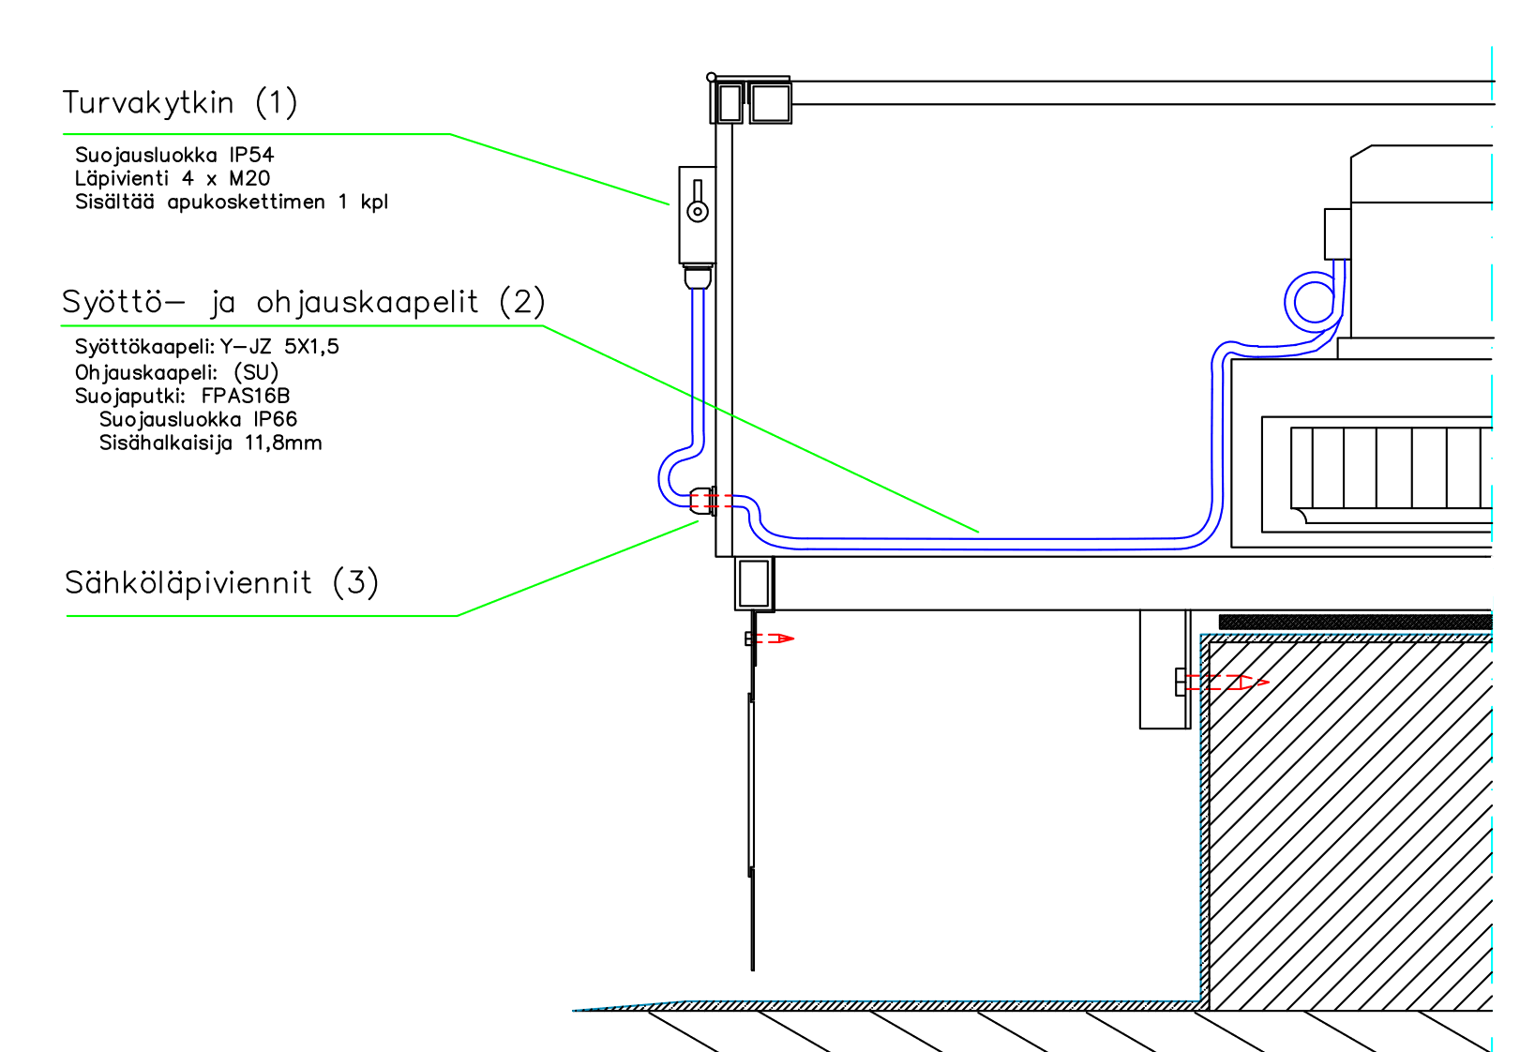

Turvakytkin

Retermia LTO-huippuimurit on varustettu tehdasasennetuilla turvakytkimillä.
Turvakytkin:
- suojausluokka IP54
- läpiviennit 4 x M20
- sisältää yhden apukoskettimen (sulkeutuva)
- oikosulkumoottoreiden turvakytkin on EMC-hyväksytty



EC-moottorin kytkentä

Moottorin rakennekoko ”D” ja ”G” (3- vaihemoottorit)
tyypit: esimerkiksi GR35C-ZIK.DC.CR, GR56C-ZID.GG.CR jne.
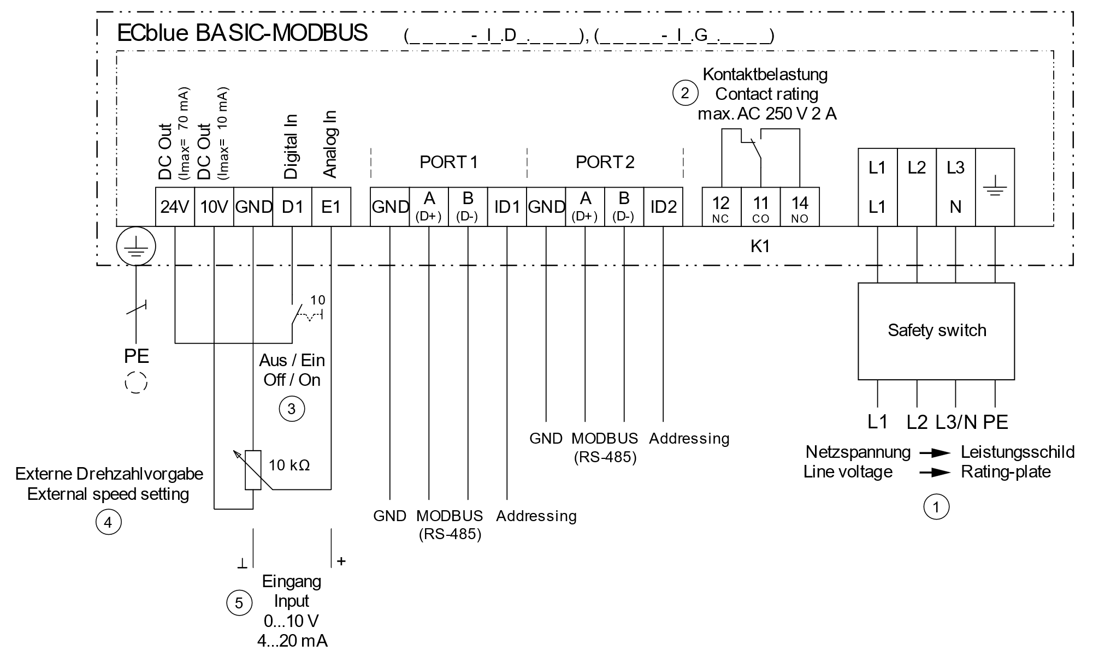

1 Verkkojännite, kts. arvokilpi
2 Releen ulostulo (K1) on tehdasasetuksena käyntitilatieto.
- Puhaltimen ollessa päällä, rele K1 on vedettynä eli liitännät 11 ja 14 ovat siltakytkennässä.
- Puhaltimen ollessa pois päältä, rele K1 on auki eli liitännät 11 ja 12 siltakytkennässä
- D1 kautta tapahtuvassa katkaisussa, rele K1 aukeaa.
- Ohjausviestin (E1) ollessa alle kynnysjännitteen, puhallin pysähtyy ja rele K1 aukeaa.
- K1 releen voi parametroida esimerkiksi hälytystiedoksi.

3 Moottorin käyntilupa (D1). Jos käyntilupa ei ole käytössä, yhdistä ulostulo +24V sisääntuloon D1.
4/5 Sisääntulo kierrosluvun asetukselle (E1) 0...10 V ulkoisella signaalilla / potentiometrillä

Moottorin rakennekoko ”B” (1- vaihemoottorit)
tyypit: esimerkiksi GR31C-6ID.BD.CR jne
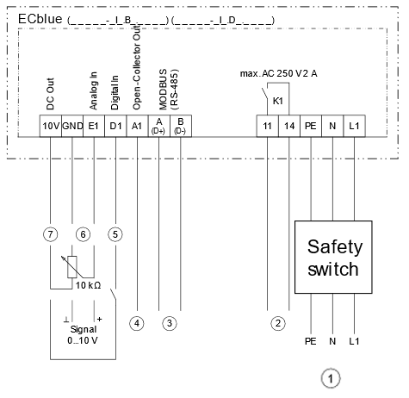
1 Verkkojännite, kts. arvokilpi
2 Releen ulostulo (K1) on tehdasasetuksena käyntitilatieto.
- Puhaltimen ollessa päällä, rele K1 on vedettynä eli liitännät 11 ja 14 ovat siltakytkennässä.
- Puhaltimen ollessa pois päältä, rele K1 on aukeaa.
- D1 kautta tapahtuvassa katkaisussa, rele K1 aukeaa.
- Ohjausviestin (E1) ollessa alle kynnysjännitteen, puhallin pysähtyy ja rele K1 aukeaa.

5 Moottorin käyntilupa (D1). Jos käyntilupa ei ole käytössä, yhdistä ulostulo +10V sisääntuloon D1.
6 Sisääntulo kierrosluvun asetukselle (E1) 0...10 V ulkoisella signaalilla / potentiometrillä

EC-moottorit: hälytyskärkitieto ja tilatieto

EC-puhaltimesta on mahdollista saada kärkitietona joko hälytys- tai tilatieto (rele K1).
Tilatieto on tehdasasetuksena. Jos puhaltimelta halutaan rakennusautomaatio-järjestelmään sekä tila- että hälytystieto, puhaltimen hälytystiedon saa puhaltimelta väyläliitynnän kautta. Toinen vaihtoehto on generoida hälytystieto ohjelmallisesti ristiriitahälytyksenä (puhaltimella on käyntilupa, mutta tilatieto on 0).

Oikosulkumoottorin kytkentä
tyypit: esimerkiksi GR45I-4DN.C7.1R
Oikosulkumoottoreissa on turvakytkimelle asti valmiiksi kytketty häiriösuojattu moottorikaapeli. Taajuusmuuttaja kytketään komponenttivalmistajan ohjeiden mukaisesti.
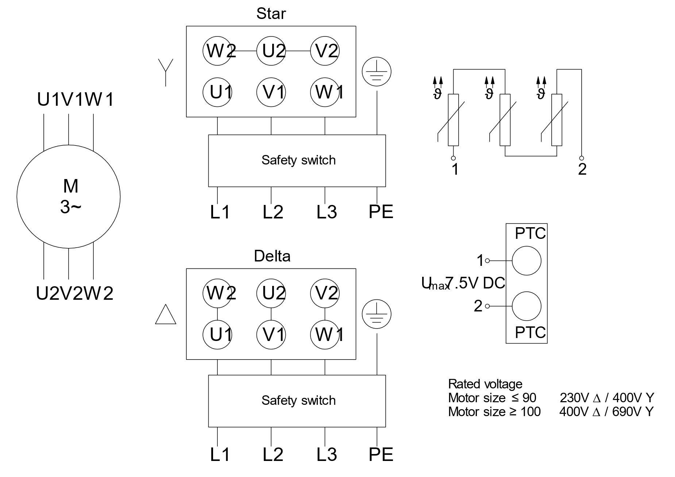

PM-moottorin kytkentä

PM-moottorit eivät toimi suoralla verkkokytkennällä, vaan niitä on ohjattava aina yhteensopivalla taajuusmuuttajalla. Retermian toimittamat PM-moottorit sisältävät aina valmiiksi parametroidun taajuusmuuttajan, joka voi olla erillinen tai moottorin yhteyteen liitetty (integraalimoottori).

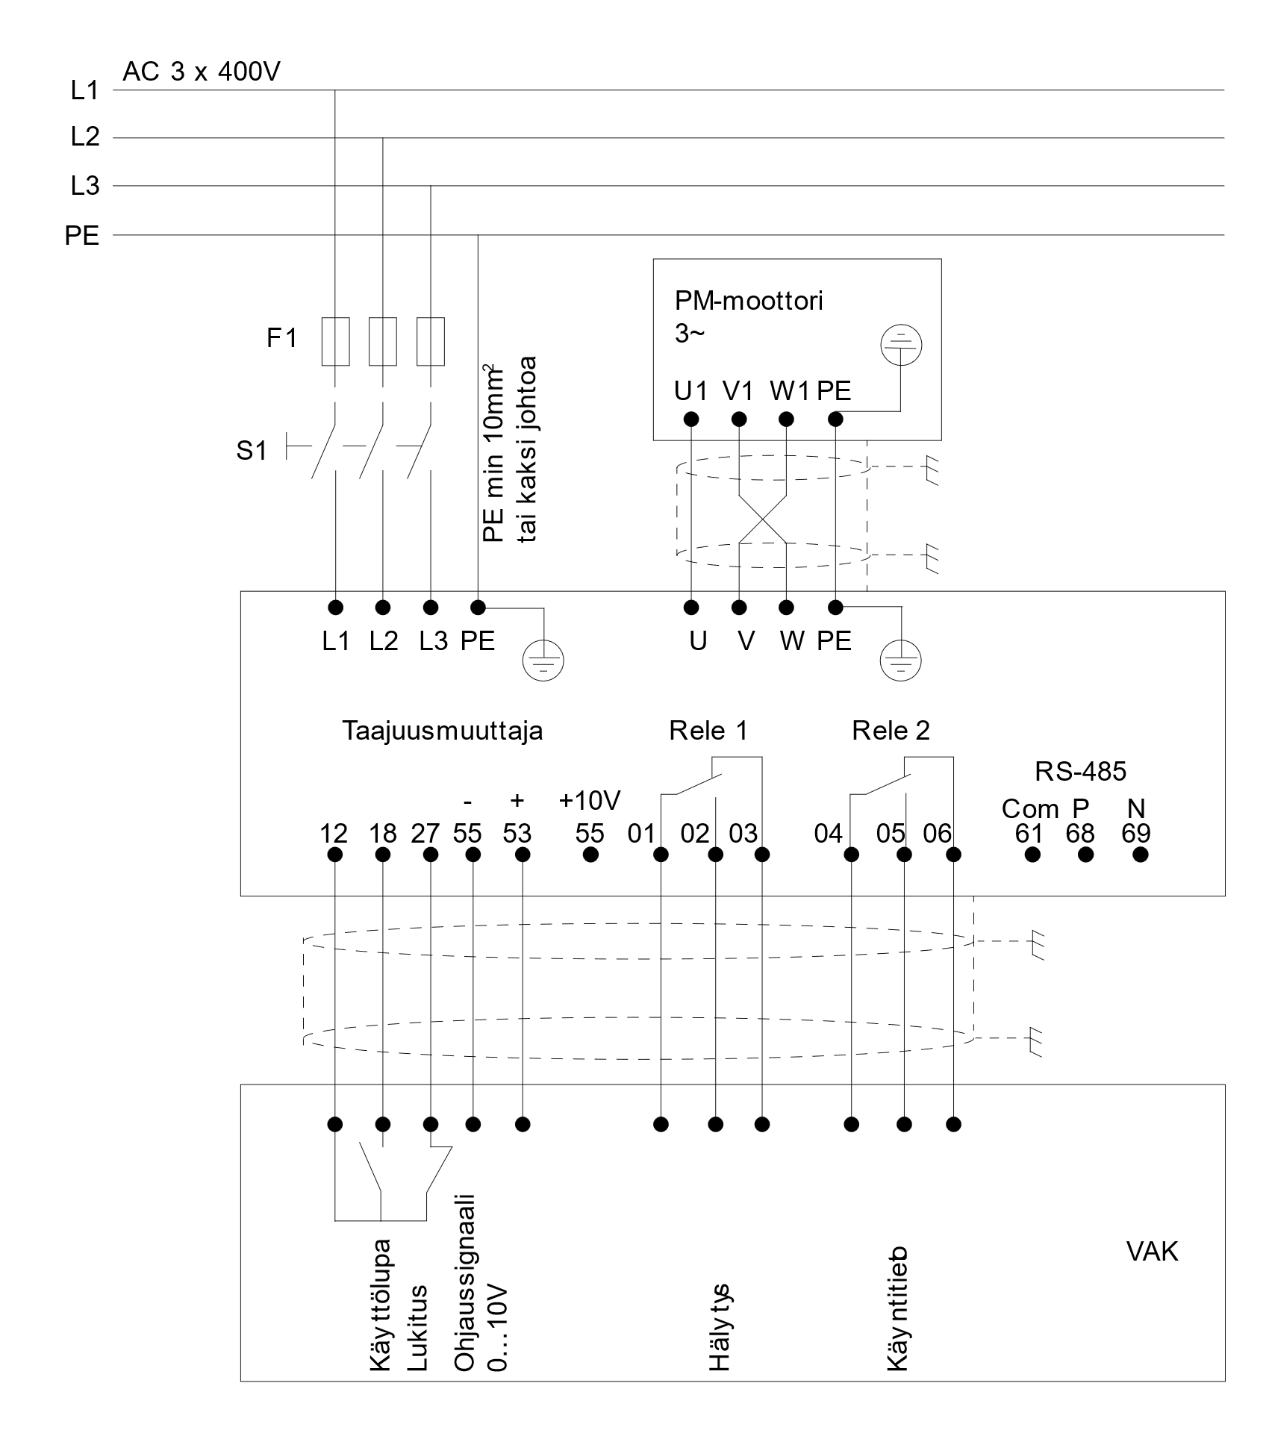
PM-moottorin kytkentä

